《中国环境监测》期刊2021年订阅单

《中国环境监测》期刊国际标准连续出版物号：ISSN 1002-6002，国内统一连续出版物号：CN 11-2861/X。期刊为大16开，双月刊，每年出版6期，每双月月末出版，国内外公开发行。《中国环境监测》期刊每期定价人民币70元，全年定价人民币420元。

发行热线：010-84943035；手机：15510362000
联系人：霍女士 微信：13801270637
邮箱：81805984@qq.com

- 直接向编辑部汇款订阅：（汇款方式及订阅信息见背面）
- 到当地邮局订阅：邮发代号2-804

邮寄地址：
地址：北京市朝阳区安外大羊坊8号院乙
单位：中国环境监测总站《中国环境监测》编辑部
邮编：100012

《中国环境监测》期刊2021年征订单

订阅方式如下：
- 直接向编辑部汇款订阅：
银行转账：单位名称：中国环境监测总站
开户银行：中国工商银行北京市和平里支行
银行账号：0200004209089114334
统一社会信用代码：121000004000118763

- 到当地邮局订阅：邮发代号2-804
年 月 日
开  票  信  息 | 订阅单位名称  （发票名称） |  |  |  | 收款单位盖章
 | 纳税人识别号
 | 地址、电话
 | 开户行及帐号
订阅份数 |  | 全年 份（从 年 期 至 年 期） |  |  | 总计金额
收刊信息 | 收件单位
 | 收件地址/邮编
 | 收件人/电话
 | 发票收件人邮箱
此联需与银行汇款凭证一并传真（010-84943272）或邮寄至《中国环境监测》编辑部，或发送至邮箱81805984@qq.com。
扫码订阅更便捷
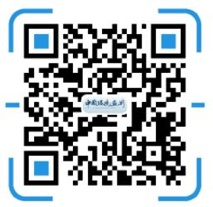 线上订阅:
《中国环境监测》期刊网址：www.cnemce.cn

